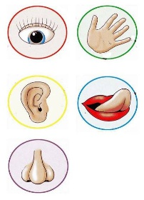
Př8 12.6. 2020
Zdravím všechny.
Jelikož se čas nachýlil, dnes Vám posílám poslední práci před prázdninami.
Vaši snahu během karantény samozřejmě nezapomenu a objeví se v koncovém hodnocení.
Chci poděkovat za spolupráci a za plnění úkolů v tak nelehké době, která nás zasáhla.
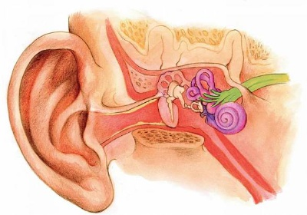
Dnešním tématem: Lidské smysly

1/ podívejte se na videa
Sluch: https://www.youtube.com/watch?v=etk83xl9CvY
Zrak: https://www.youtube.com/watch?v=WhdS9FX54Oo
Smysly: sluch, hmat, čich, chuť: https://www.youtube.com/watch?v=xkOB3kS8pLc&t=58s
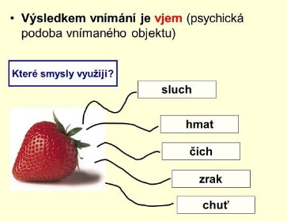
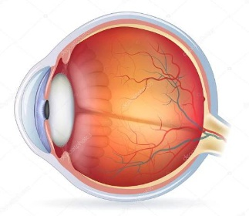

2/ přečíst uč. str. 98 -103 informace o jednotlivých smyslech
3/ zápis: Smysly
*Smysl – orgán, na jaké podněty smysl reaguje
např.: čich – čichové buňky na nosní sliznici – nos
rozlišujeme vůni a zápach = chem. látky ve vzduchu

Mějte se pěkně a užijte si prázdniny.
Zdraví Němcová L.

